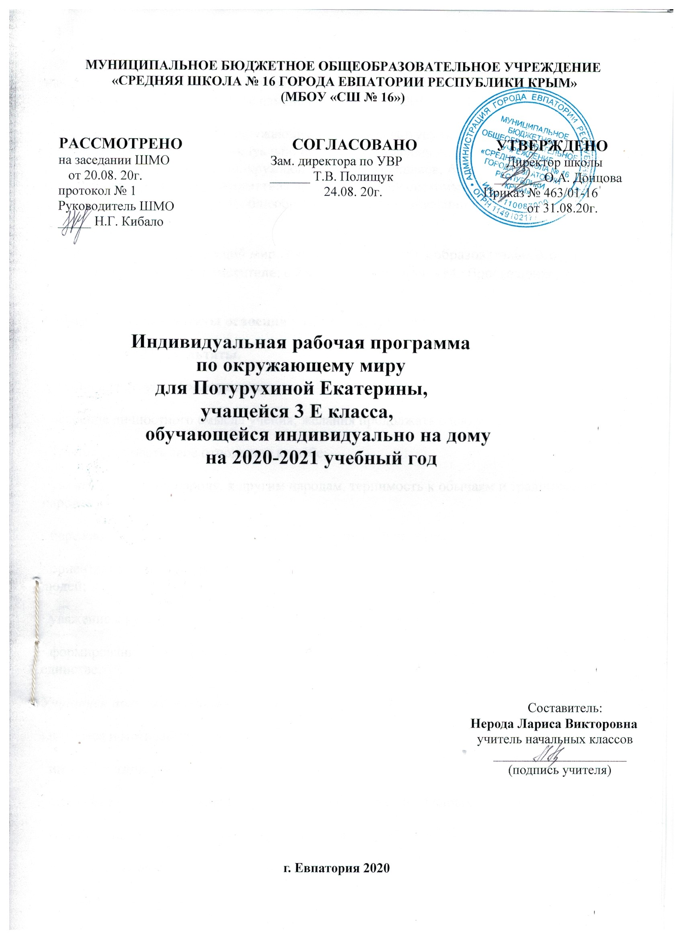
Образовательный стандарт: Федеральный государственный образовательный стандарт начального общего образования, утверждённый приказом Министерства образования и науки РФ № 373 от 06.10.2009 (с изменениями от 31.12.2015г. № 1576).
Рабочая программа по окружающему миру для Потурухиной Екатерины, учащейся 3 Е класса, обучающейся индивидуально на дому, составлена на основе авторской программыА. А. Плешакова «Окружающий мир» - Плешаков, А. А. [и др.]. Окружающий мир. Рабочие программы. Предметная линия учебников системы «Школа России». 1—4 классы: пособие для учителей общеобразовательных организаций / А. А. Плешаков. — М.: Просвещение, 2014.г.
- Плешаков А. А. Окружающий мир. 3 класс. учеб. для общеобразовательных организаций с прил. на электрон. носителе: в 2 ч. / А. А. Плешаков. – М.: Просвещение, 2014.

Планируемые результаты освоения учебного предмета :
Личностные результаты.
У учащейся будут сформированы:
· освоение личностного смысла учения; желания продолжать свою учебу;
· умение оценивать свое отношение к учебе;
· уважение к своему народу, к другим народам, терпимость к обычаям и традициям других народов.
· бережное отношение к материальным и духовным ценностям;
· ориентация в нравственном содержании собственных поступков и поступков других людей;
· уважение к культуре разных народов;
· формирование целостного социально - ориентированного взгляда на мир в его органичном единстве.
Учащаяся получит возможность для формирования:
· интереса и мотивации к творческому труду;
· интерес к изучению предмета;
· осознание ответственности за произнесённое и написанное слово.
· нравственного чувства и чувственного сознания;
· умения анализировать свои переживания и поступки;
· способности к самооценке;
· симпатии, способности к сопереживанию другим людям;
· бережного отношения к живой природе;
· эстетического чувства на основе знакомства с разными видами искусства, наблюдениями за природой.
Метапредметные результаты.
Регулятивные УУД:
· совместно с учителем обнаруживать и формулировать учебную проблему;
· работая по плану, сверять свои действия с целью и, при необходимости, исправлять ошибки с помощью учителя;
· в диалоге с учителем вырабатывать критерии оценки и определять степень успешности выполнения своей работы и работы всех, исходя из имеющихся критериев;
· выделять из темы урока известные знания и умения, определять круг неизвестного по изучаемой теме в мини-группе или паре;
· фиксировать по ходу урока и в конце его удовлетворённость /неудовлетворённость своей работой на уроке, аргументировать своё позитивное отношение к своим успехам; проявлять стремление к улучшению результата в ходе выполнения учебных задач;
· анализировать причины успеха/неуспеха, формулировать их в устной форме по собственному желанию;
· осознавать смысл и назначение позитивных установок на успешную работу, пользоваться ими в случае неудачи на уроке, проговаривая во внутренней речи.
Познавательные УУД:
Учащаяся научится:
· ориентироваться в своей системе знаний: самостоятельно предполагать, какая информация нужна для решения учебной задачи в один шаг;
· отбирать необходимые для решения учебной задачи источники информации среди предложенных учителем словарей, энциклопедий, справочников;
· перерабатывать полученную информацию: сравнивать и группировать факты и явления; определять причины явлений, событий;
· перерабатывать полученную информацию: делать выводы на основе обобщения знаний;
· преобразовывать информацию из одной формы в другую: составлять простой план учебно-научного текста;
· преобразовывать информацию из одной формы в другую: представлять информацию в виде текста, таблицы, схемы.
· ориентироваться в учебнике (на развороте, в оглавлении, в условных обозначениях); в словаре;
· находить ответы на вопросы в тексте, иллюстрациях;
· определять умения, которые будут сформированы на основе изучения данного раздела; определять круг своего незнания.
· отвечать на простые и сложные вопросы учителя, самим задавать вопросы, находить нужную информацию в учебнике.
· сравнивать и группировать предметы, объекты по нескольким основаниям; находить закономерности; самостоятельно продолжать их по установленном правилу.
· подробно пересказывать прочитанное или прослушанное;
· составлять простой план;
· осуществлять под руководством учителя поиск нужной информации в соответствие с поставленной задачей в учебнике и учебных пособиях;
· понимать, в каких источниках можно найти необходимую информацию;
· отбирать источники информации для решения учебной задачи из предложенных учителем;
· делать выводы в результате совместной работы класса и учителя.
Средством формирования этих действий служит учебный материал и задания учебника.
Учащаяся получит возможность научиться:
· осуществлять поиск необходимой информации в дополнительных доступных источниках (справочниках, учебно-познавательных книгах и др.);
· находить языковые примеры для иллюстрации понятий, правил, закономерностей в самостоятельно выбранных источниках;
· делать небольшие выписки из прочитанного для практического использования;
· осуществлять выбор способа решения конкретной языковой или речевой задачи;
· анализировать и характеризовать языковой материал по самостоятельно определённым параметрам;
· представлять информацию в форме небольшого текста, ответа на вопросы, результата выполнения заданий (устно и письменно), простого плана повествовательного текста;
· участвовать в коллективной коммуникативной деятельности в информационной образовательной среде.
Коммуникативные УУД:
· доносить свою позицию до других: оформлять свои мысли в устной и письменной речи с учётом своих учебных и жизненных речевых ситуаций.
· доносить свою позицию до других: высказывать свою точку зрения и пытаться её обосновать, приводя аргументы.
Учащаяся научится:
· участвовать в диалоге;
· высказывать свою точку зрения на события, поступки;
· адекватно использовать речевые средства для решения различных коммуникативных задач;
· быть готовым корректировать свою точку зрения;
· отстаивать свою точку зрения, соблюдая правила речевого этикета;
· критично относиться к своему мнению;
· понимать точку зрения другого;
· строить рассуждение и доказательство своей точки зрения, проявлять активность и стремление высказываться, задавать вопросы;
· аргументировать свою точку зрения в данном вопросе по заданной теме;
· выражать готовность идти на компромиссы, предлагать варианты и способы погашения конфликтов;
· готовность конструктивно разрешать конфликты посредством учета интересов сторон и сотрудничества.
Учащаяся получит возможность научиться:
· аргументировать свою точку зрения;
· употреблять вежливые формы обращения к участникам диалога;
· находить нужную информацию через беседу с взрослыми, через учебные книги, словари, справочники, энциклопедии для детей, через сеть Интернет;
· контролировать свои действия ;
· использовать речевые средства и средства информационных и коммуникативных технологий;
· признавать возможность существования различных точек зрения;
· корректно отстаивать свою позицию.
Предметные результаты
Учащаяся научится:
· приводить примеры тел и веществ, твёрдых тел, жидкостей и газов;
· приводить примеры взаимосвязей между живой и неживой природой;
· объяснять значение круговорота веществ в природе и жизни человека;
· приводить примеры живых организмов
· перечислять особенности хвойных и цветковых растений;
· животных (насекомых, пауков, рыб, земноводных, пресмыкающихся, птиц, зверей), грибов.
· называть основные свойства воздуха как газа, воды как жидкости и полезных ископаемых как твёрдых тел;
· доказывать необходимость бережного отношения людей к живым организмам.
· оценивать, что полезно для здоровья, а что вредно;
· объяснять роль основных органов и систем органов в организме человека;
· применять знания о своём организме в жизни (для составления режима дня, правил поведения и т.д.);
· объяснять, как человек использует свойства воздуха, воды, важнейших полезных ископаемых;
· объяснять, в чём главное отличие человека от животных;
· находить противоречия между природой и хозяйством человека, предлагать способы их устранения.
· что такое тела, вещества, частицы;
· компоненты неживой природы: воздух, вода, полезные ископаемые;
· компоненты живой природы: человек, растения, животные, грибы, микробы;
· группы растений: водоросли, мхи, папоротники, хвойные, цветковые, органы растений; растениеводство;
· группы животных: насекомые, рыбы, земноводные, пресмыкающиеся, птицы, звери, некоторые их отличительные признаки; животноводство как составная часть сельского хозяйства;
· основные виды ядовитых грибов и растений, произрастающих в нашей стране;
· некоторые взаимосвязи между неживой и живой природой, внутри неживой природы, внутри живой природы (между растениями и животными, между различными животными);
· взаимосвязи между природой и человеком: значение природы для человека, отрицательное влияние людей на природу, охрана природы; правила поведения в природе;
· строение тела человека, его важнейшие органы и их функции; основы личной гигиены;
· основные полезные ископаемые, добываемые в России и их назначение;
· элементарные экономические понятия;
· названия государств, граничащих с Россией и их главные достопримечательности;
· основных представителей флоры и фауны, занесенных в Красную книгу;
· основные дорожные знаки и их назначение;
· номера телефонов экстренных служб;
· основные инфекционные заболевания: менингит, дизентерия, грипп, гепатит, туберкулез и др.
Учащаяся получит возможность научиться:
· различать наиболее распространенные растения, животных;
· устно описывать объекты природы;
· объяснять в пределах требований программы взаимосвязи в природе и между природой и человеком;
· подготовить рассказ научного содержания на основе материалов учебника, а также отдельных дополнительных источников;
· проводить самостоятельные наблюдения в природе; выполнять простейшие опыты;
· оперировать с моделями, указанными в программе;
· изготавливать кормушки двух-трех конструкций для птиц, развешивать кормушки, подкармливать птиц; выполнять другую посильную работу по охране природы;
· выполнять правила поведения в природе, обосновывать их необходимость;
· в простейшей форме пропагандировать знания об охране природы;
· выполнять правила личной гигиены; оказывать первую помощь при небольших повреждениях кожи;
· соблюдать правила пожарной безопасности;
· соблюдать правила дорожного движения;
· соблюдать правила безопасного поведения дома, во дворе, в лесу, на льду;
· определить полезные ископаемые (в пределах программы) и устанавливать некоторые их свойства;
· составлять простой рассказ о географическом положении, климатических условиях, флоре и фауне, отраслях экономики (по плану или опорным словам);
· «читать карту»: находить и показывать объекты, предусмотренные программой;
· участвовать в мероприятиях по охране природы на территории своего села;
· использовать приобретенные знания и умения для обогащения жизненного опыта.
У третьеклассницы продолжится формирование ИКТ-компетентности:
· оценивать потребность в дополнительной информации для решения учебных задач и самостоятельной познавательной деятельности; определять возможные источники ее получения; критически относиться к информации к выбору источника информации;
· создавать текстовые сообщения с использованием средств ИКТ: редактировать, оформлять и сохранять их;
· готовить и проводить презентацию перед небольшой аудиторией.

В связи с переносом 9 часов на 2020-2021 учебный год изменено количество часов на изучение отдельных тем.
Тематическое планирование
для Потурухиной Екатерины,учащейся 3 Е класса,
обучающейся индивидуально на дому.

Курсивом выделены темы для самостоятельной работы

№ темы | Наименование  р. тем  . | Кол-во часов: | Виды контроля |  | Практическая часть
№ темы | Наименование  р. тем  . | Кол-во часов: | Контрольные работы | Провероч-ные работы | Экскур-сии | Практичес-кие работы
1 | Путешествия | 5 ч. (перенос 9ч.,  из них 4ч. уплотнение) | 1
2 | Как устроен мир? | 3ч  (уплотнение – 2 ч.) |  | 1
3 | Эта удивительная  при-рода | 9ч  (уплотнение – 3 ч.) | 1 | 1 |  | 3
4 | Мы и наше  здоровье | 4ч | 1 |  |  | 4
5 | Наша безопас  ность | 1ч. |  | 1 |  | 1
6 | Чему учит эконо  мика | 7ч. | 1 |  |  | 3
7 | Путешествия по городам и  странам | 10ч. | 1 | 1
 | Итого | 34ч | 4 | 4 |  | 11

Календарно-тематическое планирование.

№ п/п |  | Дата |  | Тема урока
план | Факт(инд.с учит) | план | Факт:  самост | Тема урока
Путешествия (5 часов - перенос – 9 ч. из них 4 ч. уплотнение )
 |  |  | самос | Путешествие по Оке. Путешествие по планете.
 |  |  | самос | Путешествие по материкам. Страны мира.
 |  |  |  | Страны мира. Итоговая контрольная работа № 4 за IV четверть.(2 класс)
 |  |  | самос | Презентация проектов «Города России».Презентация проектов «Страны мира».
 |  |  | самос | Игра «Города России» . Итоговый урок.
Как устроен мир? (4 часа - уплотнение – 2 ч. )
 | 1 | 02.09 | 02.09 | Природа.Человек. Обучающий проект «Богатства, отданные людям».
 | 2 | 07.09 | 07.09 | Общество. Что такое экология. Природа в опасности!
 |  |  |  | Презентация проекта «Богатства, отданные людям».
 | 3 | 14.09 | 14.09 | Обобщение. Проверочная работа № 1. «Как устроен мир»
2. Эта удивительная природа (15 часов - уплотнение – 3 ч.)
 | 4 | 21.09 | 21.10  самос | Тела, вещества, частицы. Разнообразие веществ. Практическая работа № 1. «Наличие крахмала в продуктах». ТБ
 | 5 | 28.09 | 28.09 | Воздух и его охрана.
 | 6 | 05.10 | 05.10 | Вода. Практическая работа № 2.«Изучение свойств воды». ТБ
 |  |  |  | Превращения и круговороты воды. Берегите воду!
 | 7 | 12.10 | 12.10 | Что такое почва. Практическая работа № 3. «Изучение свойств почвы». ТБ.
 | 8 | 19.10 | 19.10 | Разнообразие растений. Солнце, растения и мы с вами.
 |  |  | самос | Размножение и развитие растений.
 | 9 | 26.10 | 26.10 | Итоговая контрольная работа № 1 за I четверть. «Эта удивительная природа»Охрана растений.
 |  |  |  | Кто что ест?
 |  |  | самос | Обучающий проект «Разнообразие природы родного края».
 | 10 | 09.11 | 09.11 | Размножение и развитие животных.
 |  |  |  | Охрана животных.
 | 11 | 16.11 | 16.11 | В царстве грибов.
- . | 12 | 23.11 | 23.11 | Великий круговорот жизни. Разнообразие животных.
 |  |  |  | Обобщение. Презентация проекта «Разнообразие природы родного края».
3. Мы и наше здоровье (10 часов)
 | 13 | 30.11 | 30.11  самос | Проверочная работа № 2. «Эта удивительная природа»  Организм человека.  Практическая работа № 4. «Измерение роста и массы тела человека». ТБ
 | 14 | 07.12 | 07.12 | Органы чувств.
 |  |  | самос | Надежная защита организма.  Практическая работа №5. «Строение кожи». ТБ
 | 15 | 14.12 | 14.12 | Опора тела и движение.
 |  |  | самос. | Наше питание.  Практическая работа № 6. «Изучение состава продуктов». ТБ
 |  |  | самос | Дыхание и кровообращение.  Практическая работа № 7. «Подсчет ударов пульса». ТБ
 | 16 | 21.12 | 21.12 | Итоговая контрольная работа № 2 за II четверть. «Мы и наше здоровье» Обучающий проект «Школа кулинаров».
 |  |  | самос | Умей предупреждать болезни.
 |  | 28.12) | - | Здоровый образ жизни. Обобщение.
 |  |  |  | Презентация проекта «Школа кулинаров».
4 .Наша безопасность (7 часов)
 |  |  |  | Огонь, вода и газ.
 |  |  |  | Чтобы путь был счастливым.
 |  |  | самос | Дорожные знаки.
 |  |  |  | Опасные места. Обучающий проект «Кто нас защищает».
 |  |  | самос | Природа и наша безопасность.
 |  |  | самос | Экологическая безопасность. Практическая работа № 8. «Знакомство с устройством и работой бытового фильтра». ТБ
Обобщение. Проверочная работа № 3. «Наша безопасность».
Презентация проекта «Кто нас защищает».
5. Чему учит экономика (12 часов)
 |  |  |  | Для чего нужна экономика.
 | 17 | 11.01 | 11.01 | Природные богатства и труд людей – основа экономики.
 |  |  | самос | Полезные ископаемые. Практическая работа № 9 «Знакомство с образцами полезных ископаемых». ТБ
 |  |  |  | Добыча полезных ископаемых.
 | 18 | 18.01 | 18.01 | Растениеводство. Практическая работа №10. «Знакомство с культурными растениями». ТБ
 | 19 | 25.01 | 25.01 | Животноводство.
 | 20 | 01.02 | 01.02 | Какая бывает промышленность. Обучающий проект «Экономика родного края».
 |  |  | самос | Что такое деньги. Экономика и экология. Практическая работа №11. «Знакомство с современными российскими монетами». ТБ
 |  | 08.02 |  | Государственный и семейный бюджеты.
 |  | 15.02 |  | Обобщение. Итоговая контрольная работа №3 за III четверть. «Чему учит экономика»
 |  | 22.02 |  | Презентация проекта «Экономика родного края».
 |  |  | самос | Для чего нужна экономика.
6. Путешествия по городам и странам (15 часов)
 |  | 01.03 |  | Золотое кольцо России.
 |  |  | самос | Золотое кольцо России. Обучающий проект «Музей путешествий».
 |  |  |  | Наши ближайшие соседи.
 |  |  | самос | На севере Европы. Норвегия, Швеция.
 |  | 15.03 |  | На севере Европы. Финляндия, Дания, Исландия.
 |  | 05.04 | 4ЧЕТ | Что такое Бенилюкс. Бельгия, Нидерланды, Люксембург.
 |  | 12.04 |  | В центре Европы. Германия, Австрия. Швейцария.
 |  | 19.04 |  | В центре Европы. По Франции и Великобритании.
 |  | 26.04 |  | На юге Европы. По знаменитым местам мира.
 |  |  |  | Обобщение.
 |  | 10.05 |  | Проверочная работа № 4. «Путешествия по городам и странам»
 |  |  |  | Презентация проекта «Музей путешествий».
 |  | 17.05 |  | Итоговая контрольная работа №4 за год.
 |  |  |  | Презентации проекта «Музей путешествий».
 |  | 24.05 |  | Итоговый урок за год. Презентации проекта «Музей путешествий».

